2.3.2: Nội dung sứ mệnh lịch sử của giai cấp công nhân Việt Nam hiện nay

1. Người thực hiện:
2. Tóm tắt nội dung:  
    Sứ mệnh của giai cấp công nhân Việt Nam hiện nay được thể hiện ở 3 góc độ, phương diện đó là kinh tế, chính trị xã hội và văn hóa tư tưởng.
3. Về kinh tế:  
   - Giai cấp công nhân là lực lượng đi đầu trong sự nghiệp đẩy mạnh công nghiệp hóa, hiện đại hóa đất nước, làm cho nước ta trở thành một nước công nghiệp theo hướng hiện đại, định hướng xã hội chủ nghĩa.  
   VD: Việt Nam trước đây đặt ra mục tiêu năm 2020, phấn đấu đưa nước ta trở thành 1 nước cơ bản công nghiệp theo hướng hiện đại. Nhưng sau nhiều năm do nhiều yếu tố khách quan lẫn chủ quan, bây giờ là năm 2022 chúng ta vẫn chưa thể hoàn thành. Đảng và nhà nước đang chủ trương đến cuối năm 2040 -204, thì đưa nước ta trở thành một nước công nghiệp theo hướng hiện đại.  
   - Tham gia vào sự nghiệp công nghiệp hóa, hiện đại hóa đất nước, giai cấp công nhân có điều kiện khách quan thuận lợi để phát triển cả về số lượng và chất lượng.  
   VD: Sau gần 35 năm thực hiện công cuộc đổi mới, giai cấp công nhân nước ta có sự phát triển rất nhanh cả về số lượng và chất lượng, đa dạng về cơ cấu, lĩnh vực, ngành nghề; vị trí và vai trò của giai cấp công nhân càng ngày được khẳng định. Hàng năm đóng góp của giai cấp công nhân Việt Nam lên tới 60% tổng sản phẩm trong nước và 70% ngân sách nhà nước. Công nhân trong doanh nghiệp ngoài nhà nước và doanh nghiệp có vốn đầu tư nước ngoài phát triển nhanh, ngược lại, công nhân trong doanh nghiệp nhà nước ngày càng giảm về số lượng. Về trình độ học vấn và trình độ chuyên môn nghề nghiệp, có khoảng 70% tổng số công nhân có trình độ trung học phổ thông, 27% có trình độ trung học cơ sở và 3% có trình độ tiểu học. Công nhân có trình độ trung cấp chiếm 18%, trình độ cao đẳng chiếm 7%, trình độ đại học chiếm 17%; công nhân được đào tạo, đào tạo lại tại doanh nghiệp chiếm 48%.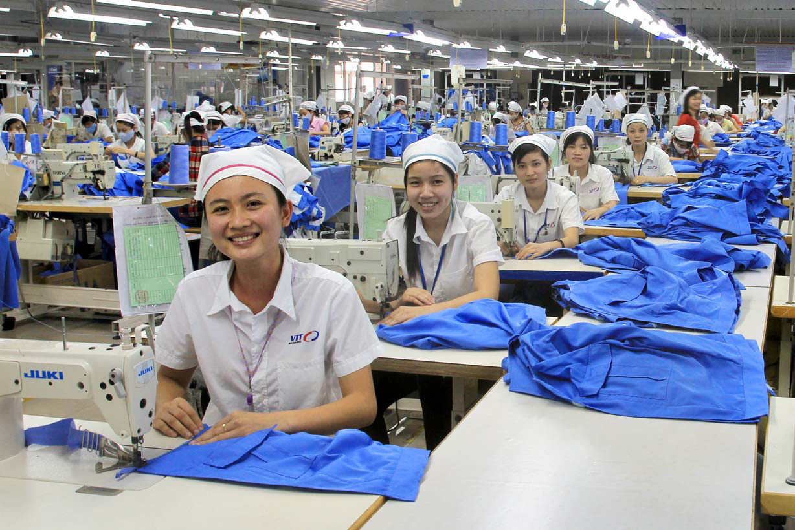  
   Tuy nhiên, Trình độ văn hóa và tay nghề của công nhân thấp đã ảnh hưởng không tốt đến việc tiếp thu khoa học - kỹ thuật, đến năng suất lao động, chất lượng sản phẩm. Theo đánh giá của Ngân hàng Thế giới về chất lượng lao động được tính theo thang điểm 10, thì chất lượng lao động Việt Nam chỉ đạt 3,79 điểm, xếp thứ 11/12 nước Châu Á tham gia xếp hạng của WB. Trong khi đó, Hàn Quốc đạt 6,91 điểm, Ấn Độ là 5,76 điểm, Malaysia là 5,59 điểm, Thái Lan 4,94 điểm... Còn theo kết quả khảo sát của Tổ chức Lao động quốc tế, năng suất lao động của công nhân Việt Nam thuộc vào nhóm thấp nhất của khu vực, chỉ bằng 1/5 Malaysia, 2/5 Thái Lan, 1/15 Singapore, 1/11 Nhật Bản, 1/10 Hàn Quốc. Trong số các nước ASEAN, năng suất lao động của công nhân Việt Nam chỉ cao hơn Campuchia và Lào.  
   - Thực hiện sứ mệnh lịch sử của giai cấp công nhân trên lĩnh vực kinh tế gắn liền với việc phát huy vai trò giai cấp công nhân trong việc nâng cao chất lượng, hiệu quả khối liên minh công – nông – trí thức ở nước ta.  
   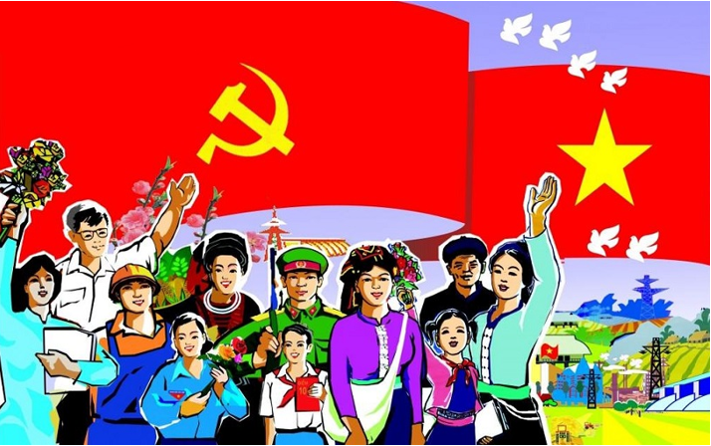  
   **Tuy nhiên, Đảng Cộng Sản Việt Nam đã thấy rõ 8 những khó khăn, thách thức gồm: Việt Nam đang chịu những tác động mạnh mẽ của biến đổi khí hậu, thiên tai xảy ra trên các vùng kinh tế - xã hội; đã và đang hình thành một bộ phận nông dân trí thức hay công nhân nông nghiệp có trình độ, kiến thức và kỹ năng sản xuất kinh doanh theo chuỗi giá trị nhưng mới được bước đầu, phần đông vẫn phổ biến là kinh tế hộ, thiếu liên kết nên khó cạnh tranh trên thị trường; hiện tại, mới có khoảng 8% doanh nghiệp lớn đầu tư vào nông nghiệp nên không thể đủ lực chi phối chuỗi giá trị ngành hàng và kết nối cung cầu. Các doanh nghiệp đầu tư vào nông nghiệp vẫn đã và đang gặp không ít khó khăn về tiếp cận nguồn vốn về ngân hàng và các thủ tục liên quan đến đất đai.**  
   Vì vậy, chúng ta cần tăng cường phối hợp chặt chẽ giữa các đoàn thể chính trị - xã hội, xã hội nghề nghiệp để xây dựng, củng cố, nâng cao mối quan hệ liên minh công nhân - nông dân - trí thức trong liên doanh sản xuất, kinh doanh nông nghiệp.

Về chính trị- xã hội:  
 Giai cấp công nhân cùng với nhân dân lao động dưới sự lãnh đạo của Đảng  
Cộng sản củng cố và hoàn thiện hệ thống chính trị xã hội chủ nghĩa, xây dựng nhà nước của dân, do dân, vì dân, xây dựng nền dân chủ xã hội chủ nghĩa. Bảo vệ thành quả của cách mạng xã hội chủ nghĩa.  
VD:  
Trước hết, cần phải xác định rõ ràng rằng: Nhà nước pháp quyền xã hội chủ nghĩa của Nhân dân, do Nhân dân, vì Nhân dân là nhà nước mà ở đó mọi quyền lực Chính trị - quyền lực nhà nước thuộc về nhân dân, được tổ chức tập trung thành Nhà nước và “nhân dân thực hiện quyền lực nhà nước bằng dân chủ trực tiếp, bằng dân chủ đại diện thông qua Quốc hội, Hội đồng nhân dân và thông qua các cơ quan khác của Nhà nước”. Quyền lực chính trị là do Nhà nước nắm giữ, nhưng quyền lực ấy là của nhân dân giao cho. Chính nhân dân là người tổ chức ra nhà nước và trao quyền lực cho Nhà nước. Nhà nước là công cụ của nhân dân, thay mặt nhân dân để thực thi quyền lực chính trị mà nhân dân giao cho. Muốn quản lý và điều hành tốt xã hội, Nhà nước phải thông qua nhân dân, tạo điều kiện để nhân dân tham gia quản lý nhà nước và xã hội, kiểm tra, kiểm soát và giám sát hoạt động của Nhà nước. Chính nhân dân là người quản lý nhà nước và xã hội, đồng thời, là người tổ chức và thực thi quyền lực chính trị - quyền lực nhà nước trên các lĩnh vực của đời sống xã hội.

Nhân dân là lực lượng cơ bản của mọi cuộc cách mạng và là người sáng tạo ra lịch sử, sản xuất ra của cải vật chất và tinh thần nuôi sống xã hội. Trong sự nghiệp cách mạng của mọi thời đại, nhân dân giữ vị trí đặc biệt quan trọng trong việc giành, giữ và thực thi quyền lực chính trị của chế độ chính trị xã hội.

1. Về văn hóa- tư tưởng:  
   Xây dựng và phát triển nền văn hóa Việt Nam tiên tiến, đậm đà bản sắc dân  
   tộc, xây dựng con người mới xã hội chủ nghĩa. Bảo vệ sự trong sáng của chủ nghĩa Mác - Lênin và tư tưởng Hồ Chí Minh, chống lại những quan điểm sai trái, sự xuyên tạc của các thế lực thù địch, kiên định mục tiêu độc lập dân tộc và chủ nghĩa xã hội.  
   Từ khi ra đời cho đến nay, trong hơn 90 năm lãnh đạo cách mạng, Đảng ta và Chủ tịch Hồ Chí Minh không ngừng đi sâu nhận thức chủ nghĩa Mác - Lê-nin, nắm vững bản chất khoa học và cách mạng của chủ nghĩa Mác - Lê-nin, vận dụng sáng tạo và phát triển chủ nghĩa Mác - Lê-nin vào điều kiện cụ thể của Việt Nam và thời đại.